Создал новый публичный репозиторий 11-IS102

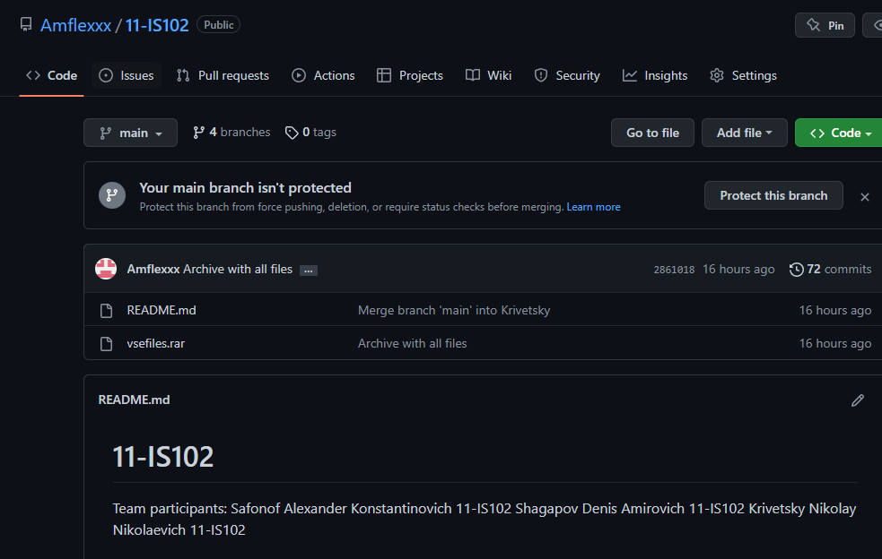

Добавил двух новых участников в репозиторий – SafONOV11102, thaiboydigitall

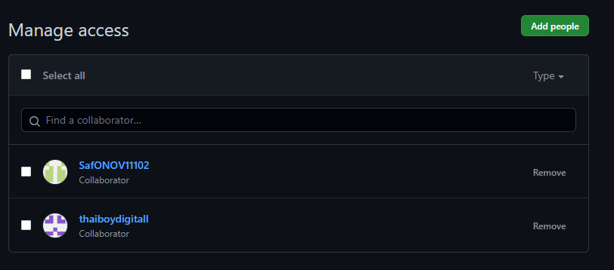

Добавил 6 файлов в свою ветку репозиторий

